**Lampiran Carta Alir Mendaftar**

**Keahlian Kelab Komputer**

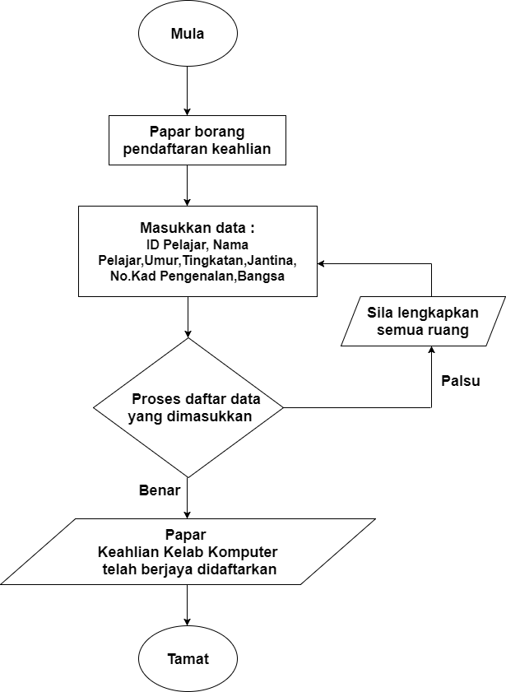

**A**

**B**